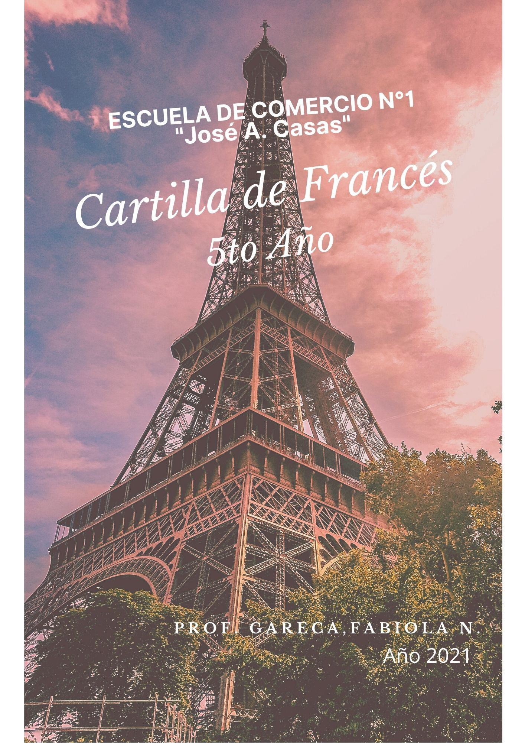

Bonjour les élèves !!!
Un plaisir commencer une nouvelle aventure avec la français !!
On va faire un voyage pour connaître les monuments les plus importants de Paris !
Tu viens ?

LES MONUMENTS DE LA FRANCE
TRAVAIL PRATIQUE N°1

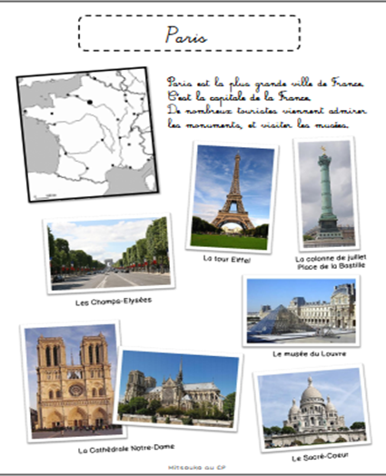
On va commencer avec

La Tour Eiffel

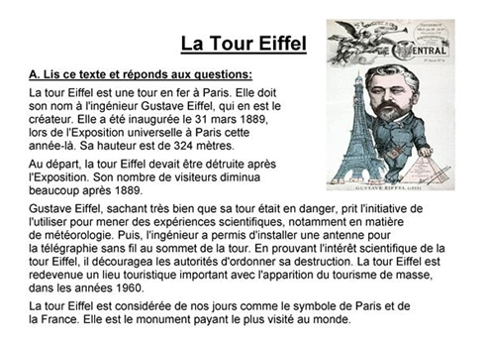
L’Arc de Triomphe

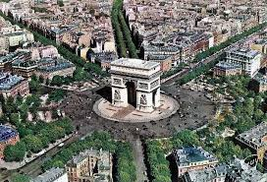

La cathédrale de Notre Dame.
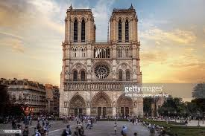

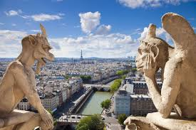

Le musée du Louvre

*À toi de découvrir un musée, une cathédrale, un centre commercial, un centre culturel, une avenue très connue et quels magasins on y trouve.
Répondre :
a- Qui a construit la Tour Eiffel et pourquoi? Que représente la Tour Eiffel ?
b- Qui a construit l’Arc de Triomphe ? Où se trouve ? Il représente quoi ?
c- Qu’est-ce que c’est le Louvre? Quelle œuvre très importante on y trouve? Il y a d’autres œuvres ou sculptures ?
d- Qu’est-ce que c’est Notre Dame? Quelle histoire Victor Hugo a inventé ? Quelle est la fonction des gargouilles ?

LES PERSONNAGES DE L’HISTOIRE
TRAVAIL PRATIQUE N°2

En travaillant la Culture et la Civilisation, on va connaître des personnages de l’histoire. Faites une biographie de Jeanna d’Arc, Marianne, Les Trois Mousquetaires et Cyrano de Bergerac. Tu dois ajouter des images.

HIMNO NACIONAL ARGENTINO-MARSEILLAISE
TRAVAIL PRATIQUE N°3
El Himno Nacional Argentino y La Marseillaise, himno Nacional de Francia, son muy parecidos, recuerden que la historia de ambos países también son parecidas, lograr la emancipación de los reyes era uno de los objetivos. Vamos a descubrir las estrofas que son parecidas en ambos Himnos, como así también algunas curiosidades. Les propongo que lean todo el Himno Nacional Argentino es muy interesante conocer nuestra historia.
La Marsellesa consta de siete estrofas, pero se cantan sólo dos y el estribillo, en realidad era un canto de la Armada del Rhin,al entrar en París en el año 1792 y la denominaron la Marsellesa.
Himno Nacional Argentino La Marseillaise
Letra:Vicente Lopez y Planes Letra:Claude-Joseph Rouget
Música:Blas Parera
¡Oíd, mortales!, el grito sagrado Allons enfants de la Patrie
¡libertad!, ¡libertad!, ¡libertad! Le jour d gloire est arrivé
Oíd el ruido de rotas cadenas Contre nous de la tyrannie
ved en trono a la noble igualdad. L'étendard sanglante est levé(bis)

Se levanta en la faz de la tierra Entendez-vous dans les campagnes
una nueva gloriosa nación. Mugir ces feroces soldats
Coronada su sien de laureles, Ils viennent jusque dans nos bras
y a sus plantas rendido un león. (bis) Égorger nos fils nos compagnes

Estribillo (con coro) “Aux armes citoyens
Formez-vos bataillons.
Sean eternos los laureles Marchons,marchons
que supimos conseguir: (bis) Qu’un sang impur
coronados de gloria vivamos, Abreuve nos sillons”
o juremos con gloria morir. (tris)
Traducción
De los nuevos campeones los rostros Adelante hijos de la Patria
Marte mismo parece animar. (bis) El día de la gloria ha llegado
La grandeza se anida en sus pechos Nosotros en contra de la tiranía
a su marcha todo hace temblar. El estandarte ensangrentado se levanta

Se conmueven del Inca las tumbas, Escucháis vosotros en los campos
y en sus huesos revive el ardor, El bramido de esos feroces soldados
Lo que vé renovando a sus hijos Vienen hasta vuestros brazos
de la Patria el antiguo esplendor. (bis) Degollando a vuestros hijos y esposas
Estribillo
“A las armas ciudadanos
Pero sierras y muros se sienten Formad vuestros batallones
retumbar con horrible fragor. Marchemos,marchemos
Todo el país se conturba por gritos que una sangre impura
de venganza, de guerra, y furor. Inunda nuestros surcos”

En los fieros tiranos la envidia
escupió su pestífera hiel. (bis)
Su estandarte sangriento levanta
provocando a la lid más cruel. (bis)
Estribillo (con coro)

¿No los veis sobre México y Quito
arrojarse con saña tenaz? (bis)
¿Y cuál lloran, bañados en sangre
Potosí, Cochabamba, ¿y La Paz?

¿No los veis sobre el triste Caracas
luto, y llanto, y muerte esparcir?
¿No los veis devorando cual fieras
todo pueblo que logran rendir? (bis)
Estribillo (con coro)
A vosotros se atreve argentinos
el orgullo del vil invasor.
Vuestros campos ya pisan contando
tantas glorias hollar vencedor. (bis)

Mas los bravos que unidos juraron
su feliz libertad sostener
a estos tigres sedientos de sangre
fuertes pechos sabrán oponer.
Estribillo (con coro)
El valiente argentino a las armas
corre ardiendo con brío y valor:
El clarín de la guerra, cual trueno
en los campos del Sud resonó.

Buenos Aires se pone a la frente
de los pueblos de la ínclita unión.
Y con brazos robustos desgarran
al ibérico altivo león.
Estribillo (con coro)
San José, San Lorenzo, Suipacha,
ambas Piedras, Salta, y Tucumán,
la colonia y las mismas murallas
del tirano en la banda Oriental. (bis)

Son letreros eternos que dicen:
aquí el brazo argentino triunfó;
aquí el fiero opresor de la Patria
su cerviz orgullosa dobló. (bis)
Estribillo (con coro)
La victoria al guerrero argentino
con sus alas brillantes cubrió.
Y azorado a su vista el tirano
con infamia a la fuga se dio. (bis)

Sus banderas, sus armas, se rinden
por trofeos a la libertad.
Y sobre alas de gloria alza el pueblo
trono digno a su gran majestad.
Estribillo (con coro)
Desde un polo hasta el otro resuena
de la fama el sonoro clarín. (bis)
Y de América el nombre enseñando
Les repite, mortales, oid:

Ya su trono dignísimo abrieron
las Provincias Unidas del Sud.
Y los libres del mundo responden
al gran pueblo argentino salud. (bis)
Estribillo (con coro)
COMPARACION ENTRE AMBOS HIMNOS
El musicólogo argentino Carlos Vega afirma que más cercano es el influjo de la Marsellesa, tanto en la estructura como en el contenido de los versos. Veamos:

Marsellesa (Himno de Francia) | Himno Nacional Argentino
“Liberté, liberté cherie” (Libertad, libertad querida) | “Libertad, libertad, libertad”
“l´etandard sanglant est levé” (el estandarte sangriento se ha levantado) | “esos tigres sedientos de sangre”
“Tous ces tigres qui, sans pitié” (todos esos tigres que sin piedad)

Fuente : Vega, Carlos: El Himno Nacional Argentino, Buenos Aires, Eudeba, 1962, p. 44-45
CURIOSIDADES DE LA MARSELLESA
*La Marsellesa ha vivido algunas épocas de censura. Fue prohibida durante el Imperio y la Restauración, y más tarde rehabilitada por la Revolución de 1830. Durante 1940-1945 fue nuevamente prohibida, y su canto era considerado como un elemento de resistencia a la ocupación alemana y al gobierno del mariscal Vichy.
Actualmente los franceses únicamente cantan la primera estrofa (y a veces la sexta y séptima) y el estribillo
En la Constitución del 4 de octubre de 1958, la Marsellesa fue declarada himno nacional. Además, la ley Fillon para la reforma de la educación, adoptada en marzo de 2005, incluye la obligación del aprendizaje de la Marsellesa en la educación infantil y primaria.
*Se puede escuchar parte de la melodía en una obra de Chaikovski, en Obertura 1812
*En la canción de Los Beatles “All you need is love” se pueden escuchar unos acordes de la Marsellesa al principio de la misma.
*En la película Casablanca ,Viktor Lazlo,canta el himno en el famoso bar desafiando a soldados alemanes. El año del estreno 1942 La Marsellesa estaba prohibida por las fuerzas de ocupación nazis en la zona norte de Francia.
*Después de los atentados en París de noviembre de 2015.se escuchó la Marsellesa en Inglaterra-Francia celebrado en Wembley.
Les propongo que escuchar la Marseillaise
www.vocesparalapaz.com La Marseillaise.Rouget de Lisle.Film Casablanca.
Le concert de Paris.Youtube.comWembley canta al unísono la Marseillaise.Youtube.com
Actividad
a- Escuchar la Marseillaise. (Youtube)
b- Marcar pronunciación.
c- Cantar.
Les symboles de la Révolution Française.

LES SYMBOLES DE LA REVOLUTION FRANÇAISE
TRAVAIL PRATIQUE N°4

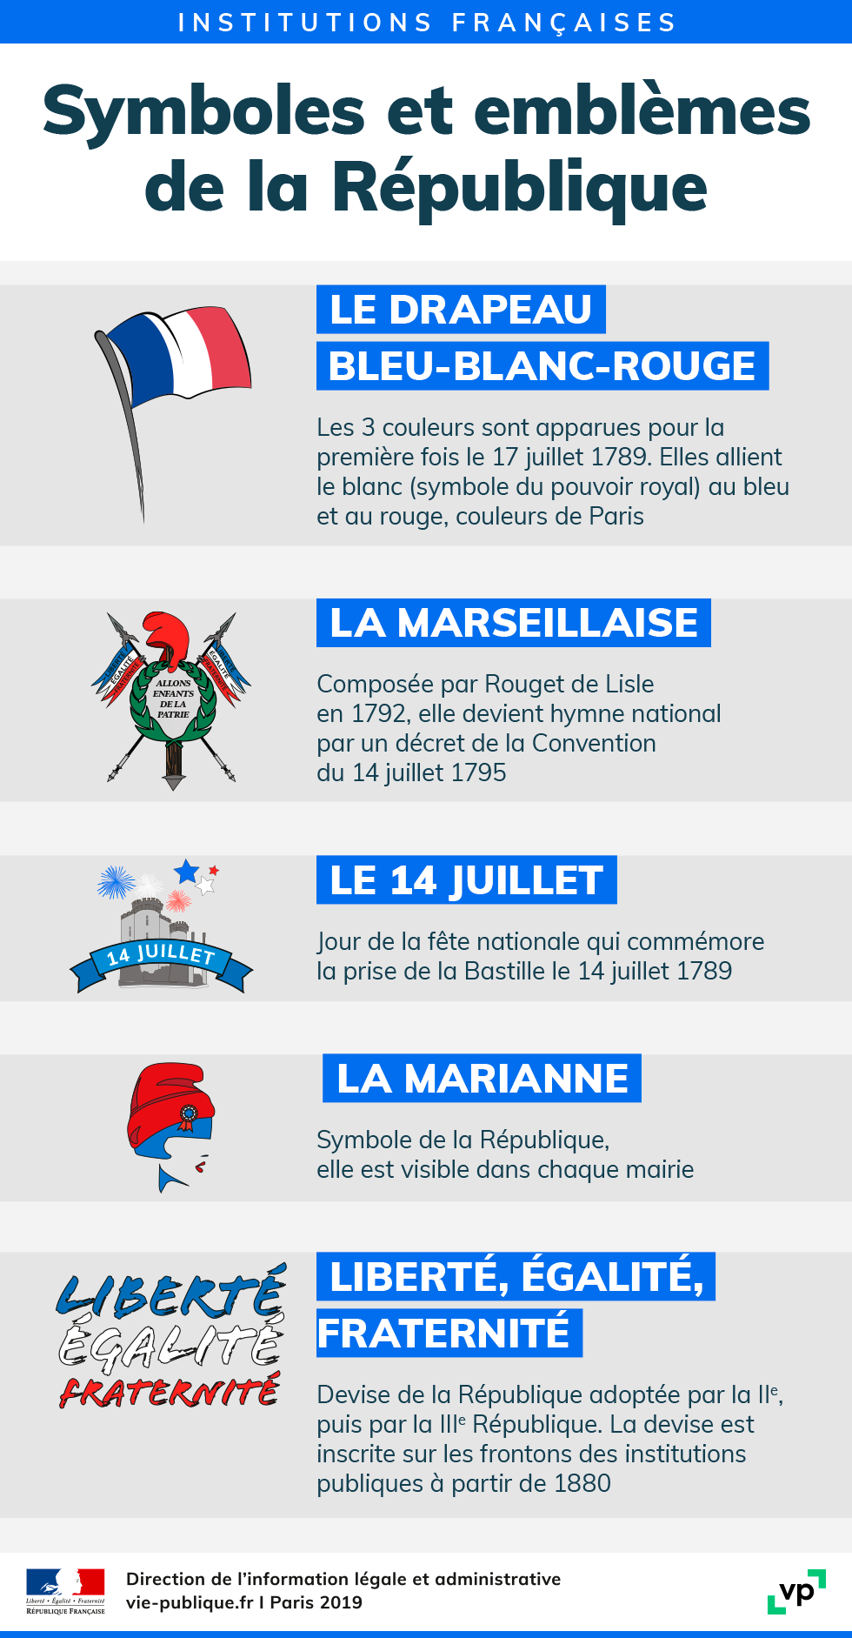

LES FÊTES ET TRADITIONS FRANÇAISES.
TRAVAIL PRATIQUE N°5

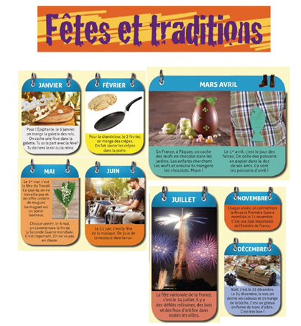
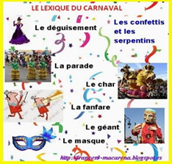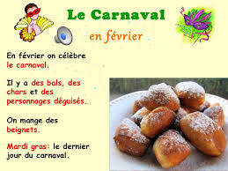

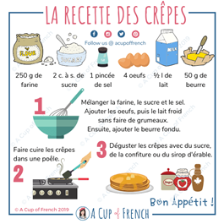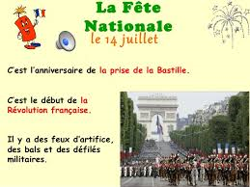

Observez le calendrier. Comparez avec le calendrier d’Argentine. Tu vois des différences ? Tu vois des célébrations communes ?
Les français mangent des plats typiques et ils font des activités différentes. A Jujuy qu’est-ce qu’un fait ?
Faire un calendrier avec les célébrations les plus importantes à Jujuy et quels repas on prépare.

LA BANDE DESSINÉE
TRAVAIL PRATIQUE N°6

En France on appelle Bande dessinée a une histoire raconté en utilisant des dessins. Il y a les classiques comme Astérix, Obélix Lucky.Lucke. Les aventures de Tintin,les Schtroumpfs, Boule et Bill et Titeuf (français-belge)

Astérix Obélix Tintin Luky -Luke

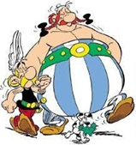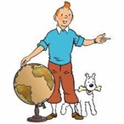

Titeuf Boule et Bill
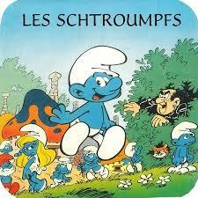

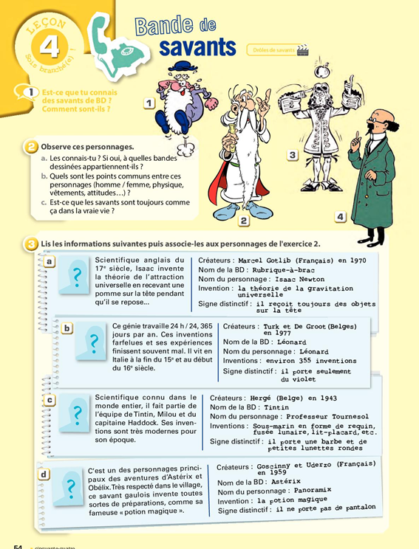

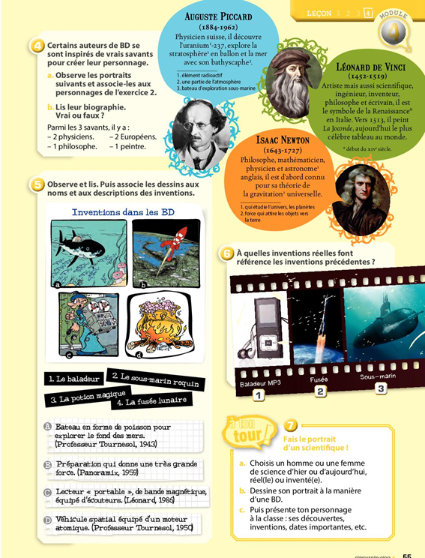

LA CHANSON FANÇAISE
TRAVAIL PRATIQUE N°7

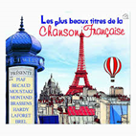

En France la chanson a son origine dans le VX siècle.
Les chansons les plus connus pour enfants on trouve Frère Jacques, Sur le pont d’Avignon, Au claire de la lune, Malbroug se va en guèrre.
France a eu des chanteurs très,très connus Edih Piaf, Charles Aznavour, Yves Montand, Joe Dassin,Desireles,France Gall,Zaz,Indila, MC Solar, IAM NTM,Manu Chao.

Édith Piaf Charles Aznavour
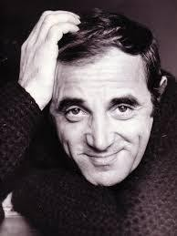

Aujourd’hui il existe une grande diversité des genres musicales.
On va écouter les chansons plus belles en français.
Comme activité tu vas raconter qui est ton chanteur préféré.

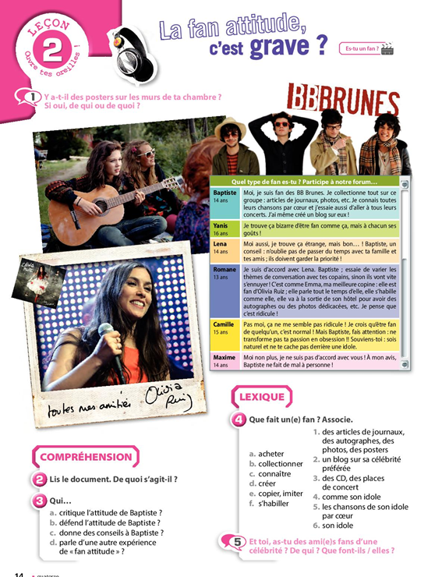

LA MODE EN FRANCE
TRAVAIL PRATIQUE N°8
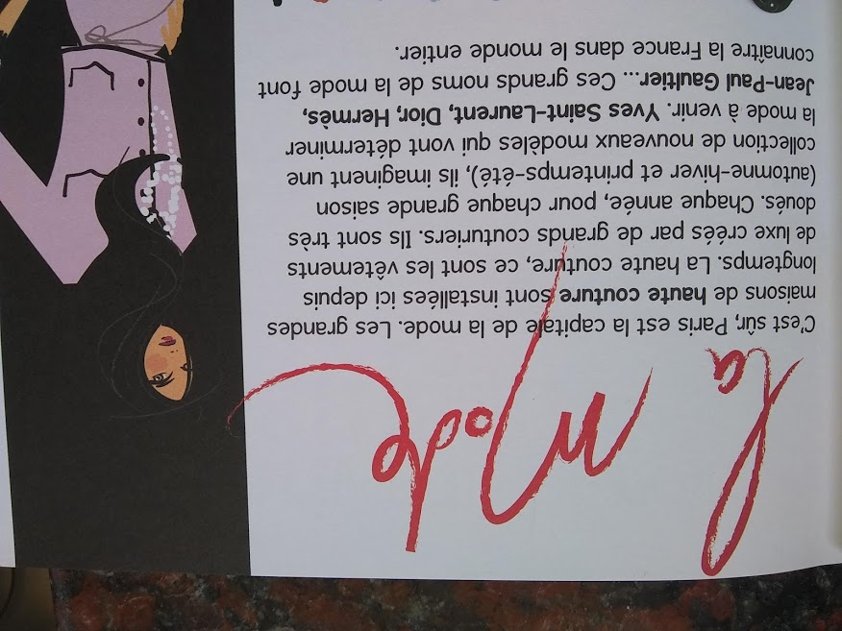

Breve reseña histórica.
La historia de la moda francesa es larga y variada y siempre interesante, hay rastros de su importancia en la sociedad gala desde 1700, es que para el mundo ha sido tan importante esta vanguardia en la moda que en muchos casos se han copiado y se sigue haciendo los últimos diseños de moda francesa.

Antes de la Revolución Francesa, la moda era dictada por la familia real, la corte y los diseñadores que apoyaron, desde la opulencia extrema a personajes famosos como la marquesa de Pompadour, la amante de Luis XV, que llevaban vestidos con escotes y faldas tan grande que dos no pueden pasar una puerta, así como también a los vestidos simples preferidos por María Antonieta.

La Alta Costura alcanzó su apogeo en el siglo XX con las casas de Worth, Patou, Poiret, pero tristemente su desarrollo fue Interrumpido por las guerras, hasta que Christian Dior llevó el punto de mira de nuevo a la moda de París en 1947, y los diseñadores modernos Chanel, Givenchy, Yves Saint Laurent y el “chico malo” de Jean Paul Gaultier hicieron que esto se mantenga así, en la actualidad el recorrido por París incluye el paseo por las tiendas de los grandes diseñadores que no solo producen atuendos sino también joyas, relojes, perfumes entre otros elementos.

Dos veces al año tiene lugar la Semana de la Moda de París, uno de los eventos de moda más importantes del mundo. Durante siete días, el sector de la alta costura pone sus ojos en la capital francesa, donde las principales marcas presentan sus colecciones y se encargan de marcar tendencias.

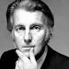

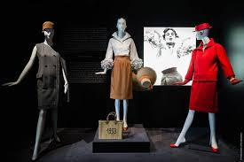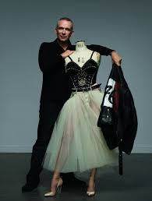

LA FRANCE GOURMANDE
TRAVAIL PRATIQUE N°9

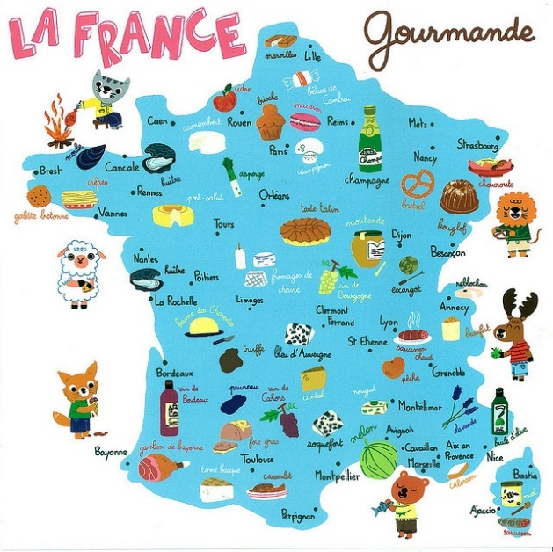

Vaste sujet et surtout très riche, qu'est la gastronomie française, la meilleure au monde dit-on. Certains mangent pour vivre, d'autres vivent pour manger. Et lorsque l'on a un menu tant de diversités en terme de gastronomie, on ne parle plus d'alimentation, manger devient tout un art.(Tema sobre todo muy rico,la gastronomía francesa,la mejor del mundo,dicen.Algunos comen para vivir,otros viven para comer.Y cuando se tiene en menu con tanta variedad en término de gastronomía,no se habla de alimentación,comer se transforma en todo un arte.
Très conservatrice de ses traditions et de ses coutumes la France a d'une part une longue liste de plats régionaux et de produits du terroir, et d'autre part un temps d'avance sur la nouvelle gastronomie au rang mondial.(Muy conservadores de sus tradiciones y costumbres Francia tiene por una parte una larga lista de platos regionales y productos del terruño,por otra parte el avance sobre la nueva gastronomía en el rango mundial)
Les chefs étoilés français sont reconnus et respectés pour leur savoir-faire dans le monde entier.(Los chefs estrellas franceses son reconocidos y respetados por su saber -hacer en mundo entero)
Le "Repas gastronomique français" est entré au Patrimoine culturel immatériel de l'humanité en novembre 2010, grâce à l'appui du président Nicolas Sarcozy et à l'initiative de gastronomes français dont Paul Bocuse, Alain Ducasse et Michel Guérard.(La gastronomía francesa entró en el Patrimonio cultural intangible de la humanidad en noviembre 2010,gracias al apoyo del presidente Nicolas Sarcosy y a la iniciativa de gastronómicos franceses como Paul Bocuse,Alain Ducasse y Michel Guérard.
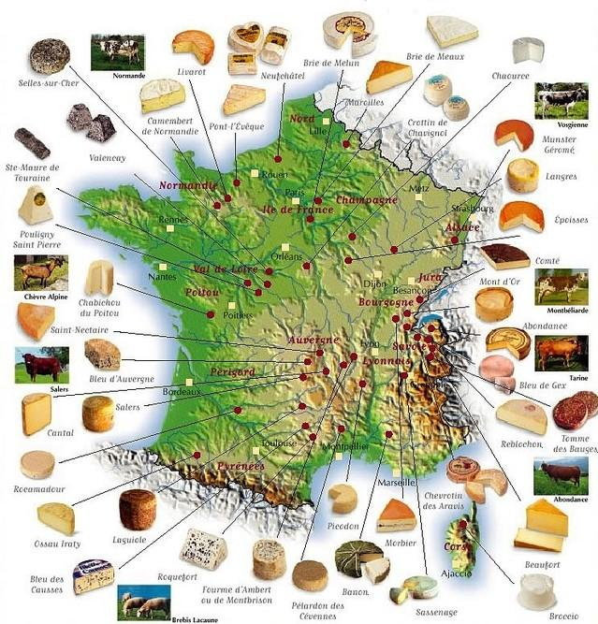
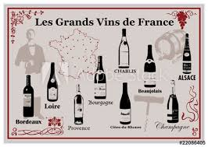

Les vins de France (Los vinos de Francia)
Un repas sans vin c’est un peu comme une patate sans beurre. Que ce soit un rosé qui rappelle le sud de la France, ou un bon rouge servi avec une délicieuse côte de bœuf, le vin est synonyme de bon repas, de fête et de convivialité.(Una comida sin vino es un poco como una papa sin manteca.Sería como un vino rosado que recuerda al sur de Francia o un buen tinto con una deliciosa carne,el vino es sinónimo de buen comer de fiesta y convivencia).
La France a servi de référence à beaucoup de pays en ce qui concerne l’art de faire du vin. On pouvait auparavant affirmer sans équivoque que les meilleurs vins étaient français. De nos jours, la concurrence est mondiale et de nombreuses nations ont su développer leurs propres traditions vinicoles.(Francia ha servido de referencia a muchos países en lo que concierne al arte de hacer vino.Se puede afirmar sin equivocaciones que los mejores vinos están en Francia.Hasta ahora la concurrencia es mundial y numerosas naciones han sabido desarrollar sus propias tradiciones vitivinícolas).
- Cabernet- Sauvignon
- Cabernet Franc
- Merlot

LE PASSÉ COMPOSÉ
TRAVAIL PRATIQUE N°10
Formation:

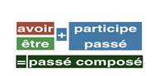

Le passé composé se forme avec un auxiliaire “Être” ou “Avoir” au présent et le participe passé du verbe à conjuguer.
Quels sont les verbes qui se conjuguent avec” être”?
En général les verbes qui se conjuguent avec” être” sont :
1-Les verbes de déplacement qui ont un verbe en contraire. Les 14 verbes sont: Aller(ir), venir(venir), entrer(entrar), sortir(salir), rester(detenerse), partir(partir), monter(subir), descendre(bajar), mourir(morir), naître (nacer), arriver(llegar), retourner(volver), tomber(caer), passer(pasar).
Exemple: Je suis allé
Tu es allé
Il est allé
Elle est allée
Nous sommes allés
Vous êtes allés
Ils sont allés
Elles sont allées

2-Les verbes pronominaux: Se reveiller (despertarse), Se lever (levantarse), Se laver
( lavarse), Se maquiller (maquillarse), Se brosser ( cepillarse los dientes), S’habiller (vestirse) etc…
Exemple: Je me suis maquillé
Tu t’ es maquillé
Il s’ est maquillé
Elle s’ est maquillée etc…

TOUS LES AUTRES VERBES SE CONGUENT AVEC ”AVOIR”. Exemple: Parler,Chanter, Manger, Regarder,etc
Exemple: J’ ai parlé
Tu as parlé
Il a parlé
Nous avons parlé
Vous avez parlé
Ils ont parlé
L’accord : Attention!
Les verbes qui se conjuguent avec l’auxiliaire ”ÊTRE” s’accordent en genre (género) et nombre (número) avec le sujet.
*Si le sujet est féminin on ajoute une “e”
*Si le sujet est pluriel, on ajoute une”s”
Exemple;
Paul est venu à pied.
Maria est venue à pied. (María es femenino singular, por ello aumentamos una “e” al verbo)
Activités
a-Soulignés dans une biographie (tu dois choisir une) les verbes qui sont au passé composé

b- Complétez le tableau avec les verbes que tu as trouvé selon l’auxiliaire

Auxiliaire avoir Auxiliaire être

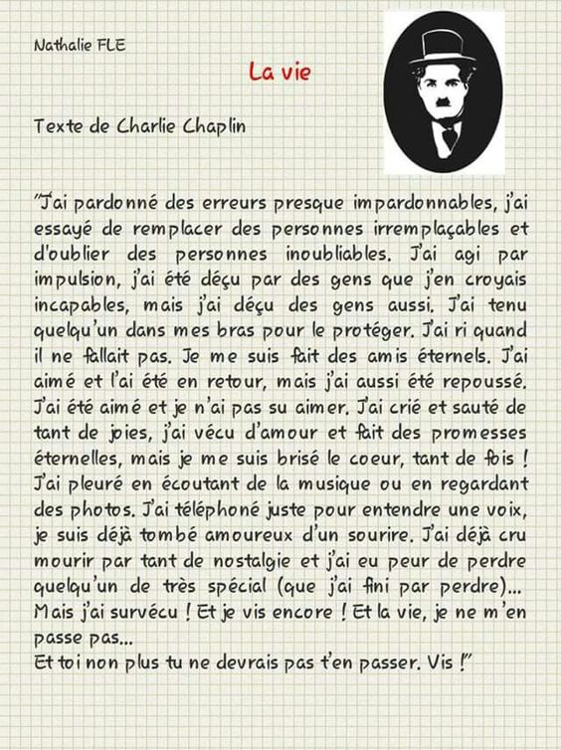

L’IMPARFAIT
TRAVAIL PRATIQUE N°11

On utilise l’imparfait pour exprimer des actions passées qui peuvent se maintenir pendant le temps. (El imparfait/ imperfecto se utiliza en francés para expresar acciones pasadas que pueden continuar en el tiempo).

FORMATION:
Pour former l’imparfair on doit conserver le radical de la 1ère. personne au pluriel (Nous) au présent et changer les terminaisons en utilisant les terminaisons de l’imparfait:ais,ais,ait,ions,iez aient. (Para formar el imperfecto se debe conservar el radical de la 1ra persona plural(NOUS) del presente, o sea quitar la terminación ons y aumentar las terminaciones del imperfecto:ais, ais, ait, ions, iez, aient).

Ejemplo: Nous parlons ------------------ je parlais, tu parlais, il parlait, nous parlions, vous parliez, ils parlaient.

ATTENTION!!!
“ÊTRE” se utiliza el radical ét…(2da pers plural).
J’ étais, tu étais,il était, nous étions, vous étiez, ils étaient.

CASOS PARTICULARES:

1- Los verbos terminados en “ger”.Ejemplo: manger,nager. Agregar una “e” antes de las terminaciones que empiecen con “a”.
Je nageais, tu nageais, il nageait, nous nagions,vous nagiez, ils nageaient.
2- Los verbos terminados en “cer”.Ejemple: commencer, prononcer.Escribir “ç” en vez de “c” en las terminaciones que empiecen con “a”.
Je commençais, tu commençais, il commençait, nous commencions, vous commenciez, ils commençaient.
En estos 2 casos solo se hace por cuestiones de pronunciación.
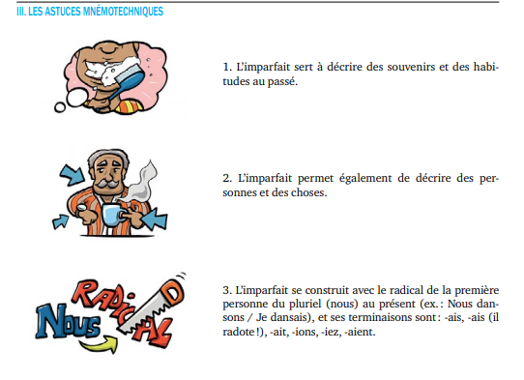

Pour travailler avec l’imparfait: Poésie Barbara!

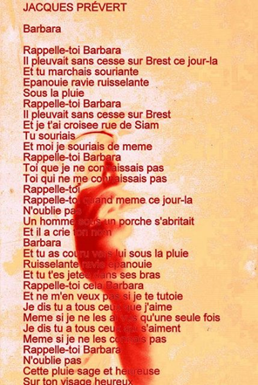

LA SOLIDARITÉ
TRAVAIL PRATIQUE N°12
Aujourd’hui on va travailler un sujet très important,à cet époque,j'espère que vous soyez bien,et le sujet le trouvez intéressant.
Consignes
1-Lisez le texte (Leer el texto en forma global)
2-Cherchez dans un dictionnaire,ou un dictionnaire digital,les mots que tu ne comprends pas.(Busca en un diccionario o un diccionario digital el significado de las palabras que no entiendas).
3-Réponds aux questions proposés dans le texte( Responde a las preguntas propuestas en el texto)

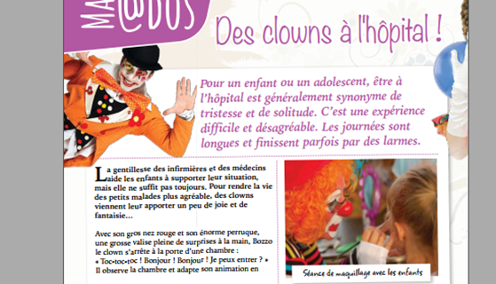

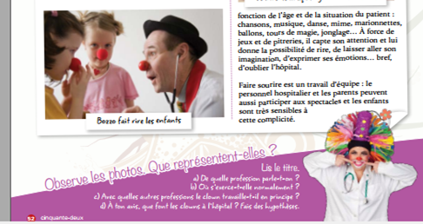
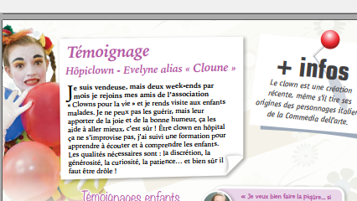
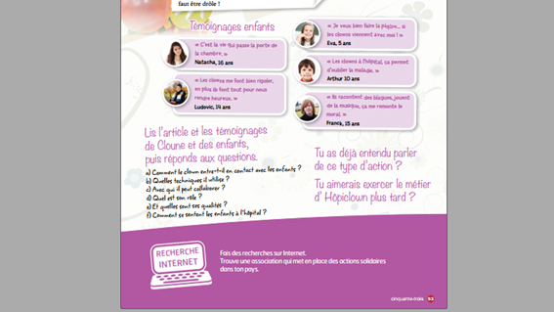

LE COMPLÉMENT D’OBJET DIRECT (C.O.D)
Le complément d’objet direct c’est un mot ou un groupe de mots qui sont unis au verbe pour compléter le sens de la phrase.( El complemento de objeto directo es una palabra o grupo de palabras que se unen al verbo sin preposición para completar el sentido de la frase)

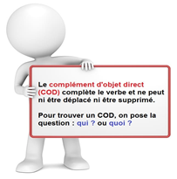
El COD complementa al verbo y no puede ser remplazado, ni suprimido.
Para encontrar un COD hacemos la pregunta quien? /qué cosa?

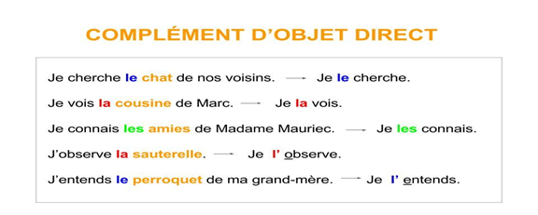

Yo busco el gato de nuestros vecinos------------------ Yo lo busco.
Yo veo la cocina de Marcos………………………………… Yo la veo.
Yo conozco las amigas de la señora Mauriec………. Yo las conozco…
¡ATENCIÓN! SI EL SUSTANTIVO SINGULAR COMIENZA EL “H” O VOCAL APOSTROFAMOS

ACTIVITÉ: Subraye el COD y luego escriba de nuevo la frase utilizando el pronombre COD (la, le, l’, les) que convenga.
Exemple:
J’ aime les bonbons…………………………………………………. Je les aime.
1- Tu préféres le chocolats………………………………

2- Nous regardons le paysage…………………………

3- Elle achète l’impermèable gris……………………

4- Il se met les bottes noires…………………………..

5- Marie peigne sa soeur………………………………..

6- Je rearde ma mère……………………………………..

7- Ils ne voient pas ses parents……………………….

8- Mon père lit le journal……………………………….

9- Nous regardons la télévision………………………..

10- Vous aimez les animaux…………………………….

*Dans le texte TEMOINGAGES, Tu vas chercher les phrases où il y a des OD.

LE COMPLÉMENT D’OBJET INDIRECT LUI (singular) / LEUR.(plural)
Le complément d’objet indirect est un mot ou un groupe de mots qui sont unis au verbe à partir d’une préposition. (El complemento de objeto indirecto es una palabra o grupo de palabras que se unen al verbo a partir de una preposición: à, de, au, aux, du, des, d’.)

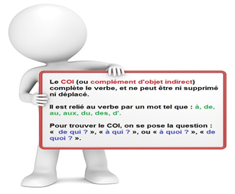Para encontrar el C.O.I debemos preguntarnos: de quien?,a quien? O ,a que/que cosa? De qué? De qué cosa?
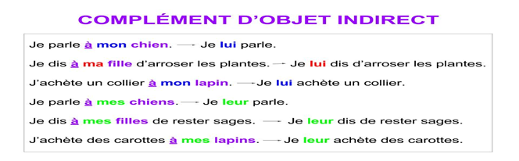

Yo hablo a mi perro------------------------------- Yo le hablo.
Yo digo a mi hija que riegue las plantas----- Yo le digo que riegue las plantas.
Yo compro un collar para mi conejo---------- Yo le compro un collar.
Yo compro zanahorias para mis conejos-----Yo les compro zanahorias

ACTIVITÉ: Subraye el COI y luego escriba de nuevo la frase utilizando el pronombre COI (lui/leur)) que convenga.
Ejemplo:
J’ achete des bonbons à me élèves…………………………………………………. Je leur achete des bonbons.
1-Il écrit à sa famille----------------------------------------------------------------
2-Parlez aux parents--------------------------------------------------------------
3-Je parle au directeur-----------------------------------------------------------
4-Vous téléphonez à Marie-----------------------------------------------------
5-Nous demandons aux élèves leurs devoirs------------------------------
6- Il donne les cadeaux à ses parents---------------------------------------
7- Tu racontes le film à ton frère---------------------------------------------
8- Il montre son travail à son professeur-----------------------------------
9- Tu prêtes ta guitarre à tes amis-------------------------------------------
10- Marie écrit la lettreà ses parents---------------------------------------

LES JEUNES ET LES NAUVEAUX MÉDIAS
TRAVAIL PRATIQUE N°13
Consignes:
1- Lisez le texte.
2- Que signifie l'expression “identité numérique”.(Qué significa la expresión identidad numérica?).
3-Répondez aux questions (Responde a las preguntas).
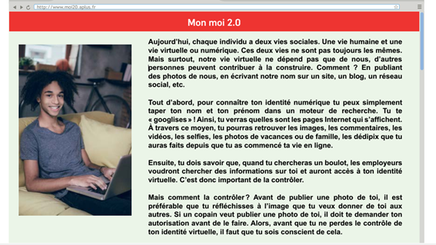

Yo 2.0
Hoy,cada individuo tiene dos vidas sociales.Una vida humana y una vida virtual o numérica. Esos dos tipos de vida no siempre son las mismas.Pero sobretodo, nuestra vida virtual no depende sólo de nosotros, otras personas pueden contribuir a construirla. Cómo? Publicando nuestras fotos, escribiendo nuestro nombre en un sitio, un blog, una red social,etc.
En primer lugar, para conocer tu identidad numérica tu puedes simplemente escribir tu nombre y apellido en un buscador. Te googleas! Así, verás cuales son las páginas de internet que aparecen.Por este medio, podrás encontrar las imágenes, los comentarios, los videos, las selfies, las fotos de vacaciones o de la familia, los comentarios que habrás hecho desde que comenzaste tu vida en línea.
Luego, debes saber que, cuando buscas trabajo, los empleadores querrán buscar información sobre ti y tendrán acceso a tu identidad virtual. Es por eso importante de controlarla.
Pero cómo controlarla? Antes de publicar una foto tuya, es preferible que reflexiones sobre qué imagen quieres que los otros vean. Si un compañero quiere publicar una foto tuya, debe pedirte autorización antes de hacerlo. Entonces, antes que pierdas el control de tu identidad virtual.

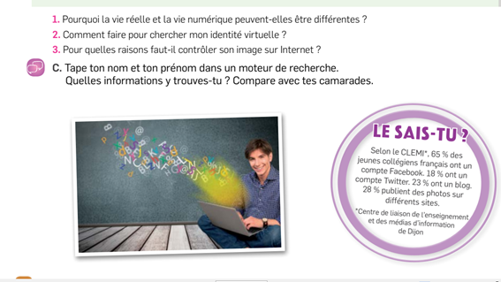
1- Pourquoi la vie réelle est la vie numérique peuvent -elles êtres différentes?(Por qué la vida real y la vida numérica pueden ser tan diferentes?)
2- Comment faire pour rechercher mon identité virtuelle? (Cómo hacer para buscar mi identidad virtual?)
3- Pour quelles raison faut-il contrôler son image sur Internet? ( Por qué razón es necesario controlar la imagen en internet?)
💭Tape ton nom et ton prénom dans un moteur de recherche.
Quelles informations y trouves-tu? (Tipea tu nombre y apellido en un buscador. Qué información encuentras allí? )

LE SAIS- TU?
Selon la CLEMI (Centre de liaison de l’enseignement et de médias d’information de Dijon) ,65% des jeunes collégiens français ont un compte de Facebook,18% ont un compte Twuiter.23% publient de photos sur différents sites.

Lo sabes?
Según el Centro de unidad de enseñanza y de medios de información de Dijon,65% de jóvenes de la escuela secundaria tienen una cuenta de Facebook,el 18% tienen un cuenta en Twuiter,23% publican fotos en diferentes sitios.

BONJOUR! Je souhaite que tout le monde soit bien, On va continuer avec…
LES PRONOMS RÉLATIFS QUI. QUE.OU’, DONT
TRAVAIL PRATIQUE N°14

C’est quoi un pronom rélatif? Que es un pronombre relativo?
*Un pronom rélatif simple sert à relier deux phrases, Un pronombre relativo sirve para unir dos frase.
*On utilise les pronoms rélatifs pour éviter la repetition d’un nom. Utilizamos los pronombres relativos para evitar la repetición de un sustantivo.
IMPORTANT! Le pronom rélatif dépend toujours de sa fonction dans la phrase. El pronombre relativo depende siempre de su función en la frase.
QUI Qui= Sujet (sujeto) Ex Boris a une fille .Elle habite à Paris
Boris a une fille qui habite à Paris.
QUE Que= Complèment d’objet direct. Ex Je vois un film. Mon père adore le film.
Je vois un film que mon père adore.
OÙ’(1) Ou= Complément de lieu. Ex Marie habite dans une grande ville. Elle est très belle.
La ville ou’ habite Marie est très belle.
OÙ(2) Ou’= Complément de temps Ex, Vous arrivez mardi, Ce jour là il y a une fête.
Le jour ou’ vous arrivez, il y a une fête.
DONT Dont= Complément introduit par la préposition de/d’.
Ex Je parle d’un ami. Cet ami est sympa……L’ami dont je te parle est genial.
Julia travaille à la mairi. Le mari de Julia a 45 ans
! Julia dont le mari a 45 ans travaille à la mairie’ (luego de dont no empleamos posesivos).

ACTIVITÉ: ÉCRIVEZ LE PRONOM RÉLATIF QUI CONVIENT.
1- Cest un objet……………….sert à éclairer.
2- C’est un livre………………..on trouve beaucoup d’ ínformation.
3- C’est un objet……………….on utilise pour écrire.
4- C’est quelque chose………on a besoin pour skier.
5- La plage………………..nos sommes allés est très polluée.
6- Le prissionner……………..je t’ai parlé, sést évadé.
7- Au cinema, j’ai vu un film…………….m’a beaucoup plu.
8- La ville ……..j’habite est très belle.
9- J’ai versé à la banque l’ argent…………. tu m’avais remis.
10-Vous verrez des choses……………..vous seres très fiers.

À partir du texte proposé on va travailler les pronoms relatifs.
a-Soulignez les pronoms relatifs que tu trouves dans le texte. »Identité numérique ».

CHANSON MON PRÉCIEUX (SOPRANO)
TRAVAIL PRATIQUE N°15
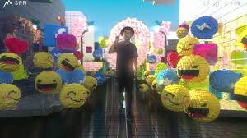

Consignes
1- Écoutez la chanson deux ou trois fois, sans regarder la traduction, (Escucha u
dos o tres veces la canción)
2- Tu trouves des mots connus ? ( Encuentras palabras conocidas?)
3- Exprimez ton opinion à propos de la chanson? (Expresa tu opinión sobre la canción.)

Chanson Mon précieux .Soprano. en youtube

Mon précieux
Soprano
Ta douce mélodie me réveille chaque matin
Avant même d'embrasser ma femme je te prends par la main
Puis je te caresse le visage pour voir si tout va bien
Tellement inséparable qu'on part ensemble au petit coin
Mon café, mon jus d'orange on le partage aux amis
En voiture mes yeux sont dans les tiens donc quelques feux je grille
Au boulot on parle tellement ensemble que des dossiers j'oublie
Au dîner vu le silence tout le monde t'aime dans ma famille, baby
Je te partage ma vie, au lieu de la vivre
Tu me partages la vie des autres pour me divertir
Je ne regarde plus le ciel depuis que tu m'as pris mes yeux dans tes applis, baby
Je ne sais plus vivre sans toi à mes cotés
Ton regard pixélisé m'a envouté, toi mon précieux, mon précieux, mon précieux
Mon précieux, mon précieux, mon précieux
Quand tu sonnes ou quand tu commences à vibrer
Je perds la tête, comment pourrais-je te quitter, toi mon précieux, mon précieux, mon précieux
Mon précieux, mon précieux, mon précieux
Tu es ma secrétaire, tu gères mon organisation
Tu allèges mes neurones grâce à tes notifications
Plus besoin d'aller voir la famille vue que tu me les follow
Pour leur prouver que je les aime, je n'ai qu'à liker leurs photos
Pourquoi aller en concert, tu m'as tout mis sur Youtube
Tu m'aides à consommer car tu ne me parles qu'avec des pubs
J'fais plus d'gaffes à l'orthographe depuis que je te parle avec mes doigts
Mes gosses font plus de toboggan, ils préfèrent jouer avec toi, baby
Je te partage ma vie, au lieu de la vivre
Tu me partages la vie des autres pour me divertir
Je ne regarde plus le ciel depuis que tu m'as pris mes yeux dans tes applis, baby
Je ne sais plus vivre sans toi à mes cotés
Ton regard pixélisé m'a envouté, toi mon précieux, mon précieux, mon précieux
Mon précieux, mon précieux, mon précieux
Quand tu sonnes ou quand tu commences à vibrer
Je perds la tête, comment pourrais-je te quitter toi mon précieux, mon précieux, mon précieux
Mon précieux, mon précieux, mon précieux
Mais là je deviens fou
J'ai l'impression que mon pouls ralenti
J'ai plus de repères, je suis perdu
Depuis que tu n'as plus de batterie
Ohhh-oh
Mon précieux, mon précieux, mon précieux
Mon précieux, mon précieux, mon précieux
Mon précieux, mon précieux, mon précieux
Mon précieux, mon précieux, mon précieux
Vous avez 39 nouvelles demandes d'amis
Vous avez 120 nouveaux likes
Vous n'avez pas vu vos amis depuis deux mois
Votre vie est digitale, LOL
Mi preciado
Tu dulce melodía me despierta cada mañana
Antes de besar a mi esposa, te tomaré de la mano
Entonces acaricio tu cara para ver si todo está bien
Tan inseparables que vamos a la pequeña esquina juntos
Mi café, mi jugo de naranja, lo compartimos con amigos
En coche mis ojos están en los tuyos, así que unas cuantas luces me rallan
En el trabajo hablamos tanto juntos que los archivos me olvido
En la cena dado el silencio todo el mundo te ama en mi familia, nena
Comparto mi vida contigo, en vez de vivirla
Compartes la vida de los demás para entretenerme
No he mirado al cielo desde que sacaste mis ojos de tus aplicaciones, nena
No sé cómo vivir sin ti a mi lado
Tu mirada pixelada me ha encantado, eres mi precioso, mi precioso, mi precioso, mi precioso, mi precioso, mi precioso, mi precioso
Cuando suene o cuando comience a vibrar
Estoy perdiendo la cabeza, ¿cómo podría dejarte?
Eres mi preciado, mi precioso, mi precioso
Mi preciado, mi precioso, mi precioso
Tienes un nuevo mensaje
Eres mi secretaria, administras mi organización
Me iluminas las neuronas con tus notificaciones
No tienes que ir a la familia ya que los estás siguiendo
Para demostrarles que los amo, todo lo que tengo que hacer es más bien sus fotos
¿Por qué ir al concierto, lo pones todo en youtube
Me ayudas a consumir porque sólo me hablas con anuncios publicitarios
He sido más cuidadoso con la ortografía desde que hablé con usted con mis dedos
Mis hijos hacen más toboganes, prefieren jugar contigo, nena
Comparto mi vida contigo, en vez de vivirla
Compartes la vida de los demás para entretenerme
No he mirado al cielo desde que sacaste mis ojos de tus aplicaciones, nena
No sé cómo vivir sin ti a mi lado
Tu mirada pixelada me ha envuelto, tú mi precioso, mi precioso, mi precioso, mi precioso, mi precioso, mi precioso, mi precioso
Cuando suene o cuando comience a vibrar
Estoy perdiendo la cabeza, ¿cómo podría dejarte?
Eres mi preciado, mi precioso, mi precioso
Mi preciado, mi precioso, mi precioso
Pero ahora me estoy volviendo loco, la sensación de que mi pulso se está ralentizando
No tengo marcadores, estoy perdido
Ya que te quedes sin batería
Ohh
Mi preciado, mi precioso, mi precioso
Mi preciado, mi precioso, mi precioso
Mi preciado, mi precioso, mi precioso
Mi preciado, mi precioso, mi precioso

Aujourd’ hui on va apprendre LA COMPARAISON
TRAVAIL PRATIQUE N°16

Regarde

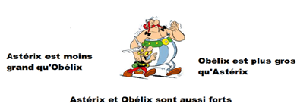

Vocabulaire: moins: menos plus: más auss:i tan

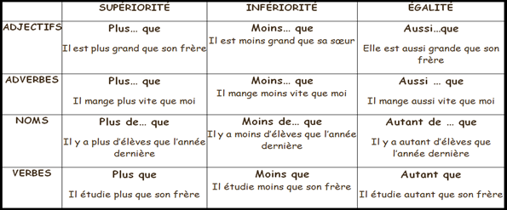

Cuando realizamos comparaciones debemos tener en cuenta si trabajamos con adjetivos, adverbios, sustantivos o verbos.
Ejemplo: Si hacemos una comparación de superioridad con el adjetivo simpático:
Claudine est plus sympa que Monique.
Si realizamos una comparación de igualdad utilizando un sustantivo(chicas).
Dans cette classe il ya aussi de filles que de garcons.

Observando las imágenes realizamos las comparaciones siguientes
1 Olivier court…………………..rapidement……………………….Jimmy.(supriorité)
2- Natasha est.........................grande………….........Jimmy.( inferiorité)
3- Henrietta est…………………..sympa………………………Natasha.(égalité)
4- Olivier joue…………………………………………que Ginobilli.(égalité)
5-Natasha est……………………………timide ……….Henrietta (inferiorité)
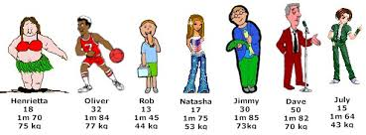

COU COU ! TOUT LE MONDE EST BIEN?
J’AI PRÉPARÉ LA CLASSE POUR APPRENDRE….

LE FUTUR SIMPLE
TRAVAIL PRATIQUE N°17
C’est utilisé pour exprimer des projets à plus au moins long terme de quelques heures à quelques années.
(Es utilizado cuando queremos hablar de proyectos a realizar, a corto o largo tiempo)
Formation:
*On ajoute les terminaisons du futur à l’infinitif des verbes qui finissent par la lettre “r”
(Aumentamos las terminaciones del futuro: -ai,-as,-a,-ons,-ez,-ont, al infinitivo de los verbos terminados en “r” )Ejemplo:
Parler; je parlerai, tu parleras, il parlera, Nous parlerons, vous parlerez, Ils/Elles parleront.
Finir: Je finirai, Tu finiras…
*Si le verbe se termine à l infinitif par la lettre ”e”, on supprime le “e” et on ajoute les terminaisons du futur
(Si el infinitivo del verbo termina en “e”, suprimimos la “e” y aumentamos las terminaciones del futuro)
Ejemplo: Prendre; je prendrai, tu prendras, il prendra…

ATTENTION! Verbos irregulares:
Être: je serai… Vouloir: je voudrai
Avoir. J’ aurai…. Savoir: je saurai, tu sauras…
Aller: j’irai… Venir: Je viendrai, tu viendras..
Faire: je ferai…
Devoir: je devrai…
Pouvoir: je pourrai…

ACTIVITÉ .
Consigne: Mettez les verbes au futur simple.
a- Pierre Durand est désolé. mais il ne………………………… (pouvoir) pas participer à la reunión.
b- Après mes études, je ………………………….(devenir) un artiste.
c- Notre entreprise……………………….(recruter) dix nouveaux salariés l’année prochain.
d- Nous ne………………………(finir) jamais ce tableau à temps.
e- Notre colège……………………..(avoir) un stand au salon Lola Mora.
f- Le mois prochain, je………………………..(presenter) ma nouvelle collection.
g- Les ‘elèves de la quatrième année…………………………(faire) une foire
h- Qui ne…………………………………..(venir) pas demain?
i- Les prof…………………………………(être) présents.
j- L’ann’ee prochain je…………………………..(être) à la cinquième année.

Mes enfants ! Comment êtes vous?
On va suivre avec: LE CONDITIONNEL
TRAVAIL PRATIQUE N°18

Para conjugar el verbo en CONDICIONAL, usamos la misma ríaz que para el futuro simple y añadimos las siguientes terminaciones: ais, ais, ait, ions, iez, aient.

Como en español se usa
• Para expresar un deseo: con el verbo “vouloir”,”aimer”,”adorer”o en expresiones como; ÇA ME FERAIT PLAISIR
ÇA SERAIT BIEN

Ejemplo: J’ aimeria tant sortir avec Victor (Me gustaría tanto salir con Victor)

• En frases de cortesía , cuando queremos dirigirnos a alguien de manera educada
Ejemplo: Vous auriez du feu s’ il vous paît? (Tendría fuego por favor).

• Para aconsejar o sugerir.
Ejemplo: -Tu ne devrai pas t’habiller comme ça (no deberías vestirte así)
- On pourrait aller au ciné ce soir, non? (podríamos ir al cine esta noche, no?

* Una hipótesis o suposición.
Ejemplo: _Si j’avais du temps, je dormirais (Si yo tendría tiempo, dormiría)
- Au cas ou’ vous ne pourriez pas terminer ce rapport, demandez de l’aide à Victor.
- ( En caso que no pudiera terminar ese informe a tiempo, pida ayuda a Victor)

• Para hablar del futuro en el pasado.
Ejemplo:- Victor nous a dit qu’ il arriverait tard.(Victor nos dijo que llegaría tarde.
- Je pensais que Muriel et Marcel ne terminaient pas leur rapport à temps.
( Yo pensaba que Mauriel y Marcelo no terminarían su informe a tiempo)

ACTIVITÉ.Consigne: faites de phrases a partir de ces images , utilisez le conditionnel présent.

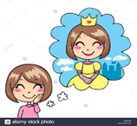

L’AMITIÉ
TRAVAIL PRATIQUE N°19

Le Petit Prince !!! Tu le connais?? (El Principito!! Lo conoces??)

Amis ?? ou copains??? (Amigos ??compañeros??)

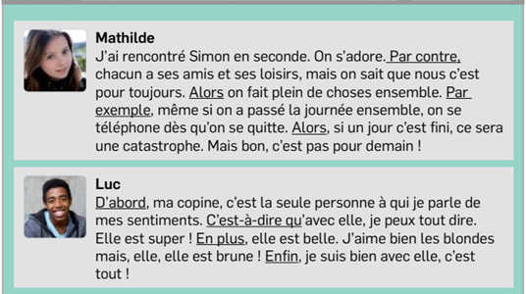

Mathilde
Encontré a Simon en segundo. Nos adoramos. Sin embargo,cada uno tiene sus amigos y sus pasatiempos, pero sabemos que lo nuestro es para siempre. Entonces hacemos muchas cosas juntos. Por ejemplo, si pasamos el día juntos, apenas nos separamos nos llamamos por teléfono enseguida. Entonces si un día se termina, será una catástrofe.Pero, no es para mañana.
Luc
En primer lugar, mi compañera es la única persona, a quien hablo de mis sentimientos. Es decir con ella puedo hablar de todo.Es super!! Es más, es bella. Me gustan las rubias, pero ella es morocha. Enfin, estoy bien con ella, es todo!
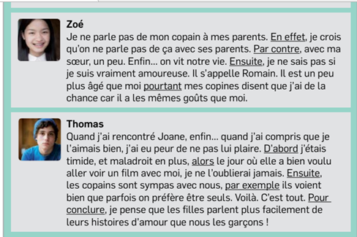

Zoe
No hablo de mis amigos con mis padres. Por cierto, creo que no se habla de eso con los padres. Al contrario , con mi hermana, un poco. Enfin...hacemos nuestra vida. Luego, no sé si estoy verdaderamente enamorada. El se llama Romain.Es mayor que yo, por lo tanto mis compañeros dicen que tengo suerte porque tiene los mismos gustos que los míos.
Thomas
Cuando encontré a Joane, por fin, cuando comprendí que la amaba,tenía miedo de no gustarle. Al principio era tímido,y torpe además, entonces el día que quiso ir a ver una película conmigo, no lo olvidaré jamás. Después mis compañeros son simpáticos con nosotros, por ejemplo, ellos saben que hay momentos en los que queremos estar solos. Voilá. Es todo. Para terminar, pienso que las chicas hablan más fácilmente de sus historias de amor que nosotros los chicos!.
ACTIVITÉS (ACTIVIDADES)

A. À ton avis, quelle est la différence entre un ami et un copain ? Y a-t-il une différence dans
ta langue maternelle ? Laquelle ? (Según tu opinion cuál es la diferencia entre amigo y compañero? Hay diferencia en tu lengua materna? Cuál? )

B. Dans quels domaines tes amis t’influencent ? (De que forma tus amigos influyen en ti )
*La mode (la moda) * Les loisirs ( Los pasatiempos) * Les comportements (Formas de actuar) *Les valeurs,confiance,sincérité,loyauté ( Los valores,confianza,sinceridad,lealtad)

D. Que serais-tu prêt(e) à faire pour des ami(e)s ? (Qué estarías dispuesto a hacer por un amigo/a? )
Je serais prêt(e) à ……(Estaría dispuesto a…..)

E. Rédige une « recette » pour garder tes amis. (Inventa una receta para la amistad )
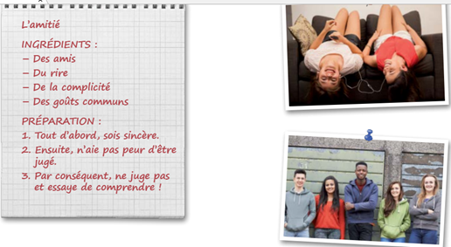

Amistad
Ingredientes:
-amigos
-risas
-secretos
-mismos gustos

Preparación
1-Principalmente,ser sinceros
2-No tener miedo de ser juzgados
3-Al contrario no juzgues y trata de comprender.

LE PETIT PRINCE
TRAVAIL PRATIQUE N°20
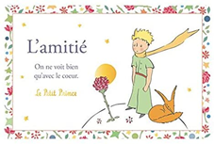
Tu connais le Petit Prince? (Conoces el Principito?)
Je te le présente (Te lo presento)
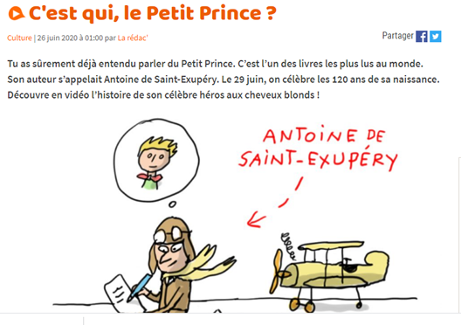

Seguramente has escuchado hablar del Principito .Es uno de los libros más leídos en el mundo. Su autor se llama Antoine de Saint-Exupéry. El 29 de junio, se celebraron los 120 años de su nacimiento.
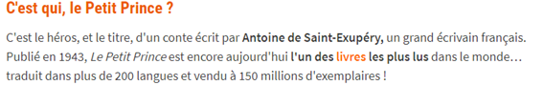

Quién es el Principito?
Es el héroe, y el título, de un cuento escrito por Antoine Saint-Exupéry, un gran escritor francés. Publicado en 1943, El Principito es hoy uno de los libros más leídos en el mundo...traducido en más de 200 lenguas y vendido en 150 millones de ejemplares!
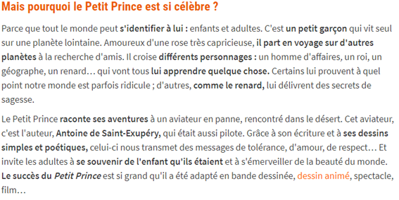

Pero por qué el Principito es tan conocido?
Porque todo el mundo puede identificarse con él: los niños y los adultos. Es un niño que vive solo en un planeta lejano. Enamorado de una rosa caprichosa, y parte de viaje por otros planetas para buscar amigos. Se cruza con diferentes personajes: un hombre de negocios, un rey, un geográfo, un zorro… quienes van a aprender algo. Algunos le muestran hasta que punto nuestro mundo es ridículo, otros, como el zorro, le confiesan secretos de sabiduría.
El Principito relata sus aventuras a un aviador que tuvo un accidente, en el desierto. Ese aviador, es el autor, Antoine de Saint-Exupéry, que también es piloto. Gracias a su escritura y a sus dibujos simples y poéticos, ellosnos transmiten mensajes de tolerancia, de amor, de respeto… E invita a los adultos a recordar del niño que fueron y a maravillarse de la belleza del mundo.El éxito del Principito es tan grande que fué adaptado a un historieta, dibujo animado, espectáculos, películas..

Écoutez la chanson J’ai dan le coeur ( Escucha la canción Tengo en el corazón)

https://www.youtube.com/watch?v=Trcz-zSAHy0&t=38s
Complétez la lettre de chanson avec les mots que tu écoutes (Completa la letra de la canción)

On n voit bien ,qu’avec le _________
À écrit un jour un très _________voyageur
Et l’essentiel ,est ____________aux yeux
Aux yeux de ceux qui ne rêvent pas d’____________
J’ai dans le coeur le doux _________
de la ________ que tu as fait naître un __________
Sur le chemin ,j’ai rencontré
un __________ qui voulait être apprivoisé
Il m’a confié un doux ________
Et j’ai enfin compris que tu m’____________
Et dans le ________ inmense des millions d’____________
Tu as la clef de mon _________
Et ton sourire est dans chacun de mes ____________
J’ai dans le ______ le doux parfum
de la ______ que tu as fait naître un matin
Embuament la nuit de constellations ______
car je sais que ta _____ m’attend au ____
J’attends pour l’atteindre une envolée d’hirondelles
une envolée d’____________________

Tengo en el corazón
Sólo se ve con el corazón
Escribió un día un gran viajero
Y lo esencial es invisible a los ojos
A los ojos de esos que no sueñan con imposibles
Tengo en el corazón, el dulce perfume
de la rosa que un día hiciste nacer una mañana
En el camino encontré un zorro
que quería ser mi amigo.
Y me confió un dulce secreto
y al fin entendí que tú me amabas
Tienes la llave de mi jardín
y tu sonrisa está en cada uno de mis dibujos
Tengo en el corazón el dulce perfume
de la rosa que hiciste nacer una mañana
Embalsamando la noche con estrellas florales
porque se tu rosa me espera en el cielo
Espero alcanzarla en un vuelo de golondrinas.

BONNE CHANCE!!!

